Rozkład płci względem wyników test

Suma punktów
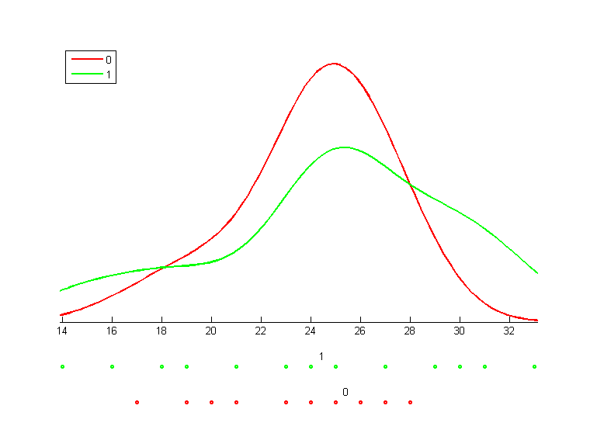

Skalowanie względem prawd.
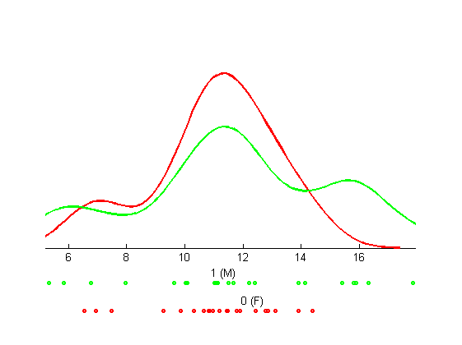

Skalowanie względem prawd. z karą za złą odpowiedź


